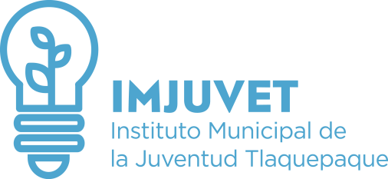

Total Personas Becadas

INFORME TRIMESTRAL DE ATENCIÓN CIUDADANA

% Hombres

El Instituto Municipal de la Juventud en Tlaquepaque, brinda el servicio de atención ciudadana, donde se brinda la asesoría, orientación e información de los programas y servicios que se brindan, y se les invita a llenar un registro, de los cuales se registraron de Enero a Marzo del 2020, los siguientes:

3

% Mujeres

2020 ENERO

78%

22%

18
2020 FEBRERO

45%

646

55%

2020 MARZO

703

52%

48%

